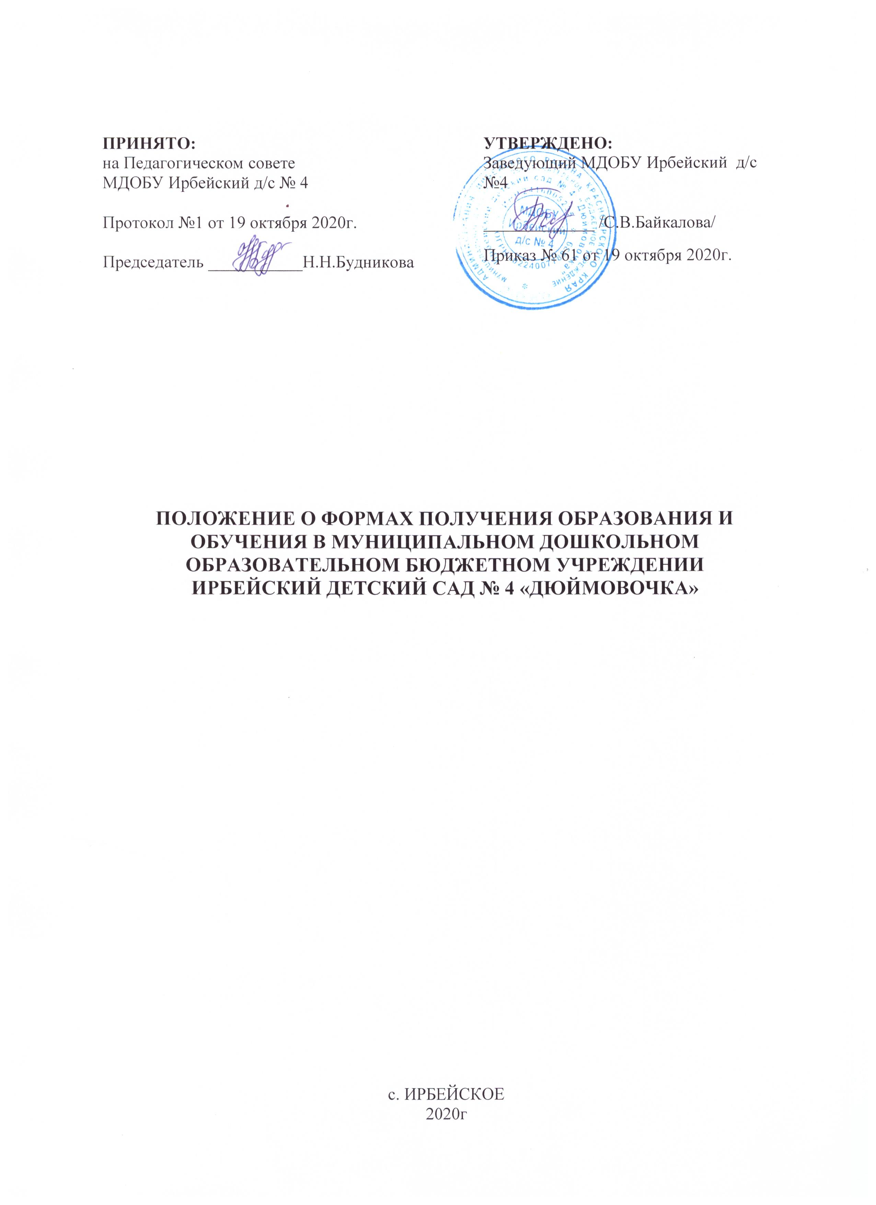

1. Общие положения
1.1. Настоящее Положение разработано для Муниципального дошкольного образовательного бюджетного учреждения Ирбейский детский сад № 4 «Дюймовочка» (далее-образовательная организация), структурного подразделения и филиалов образовательной организации:
- Муниципальное дошкольное образовательное бюджетное учреждение Ирбейский детский сад № 4 «Дюймовочка» – Ирбейский детский сад «Золотой ключик»
-Муниципальное дошкольное образовательное бюджетное учреждение Ирбейский детский сад № 4 «Дюймовочка» – Чухломинский детский сад;
-Муниципальное дошкольное образовательное бюджетное учреждение Ирбейский детский сад № 4 «Дюймовочка» – Маловский детский сад;

-Муниципальное дошкольное образовательное бюджетное учреждение Ирбейский детский сад № 4 «Дюймовочка» – Стрелковский детский сад в соответствии с Федеральным законом № 273-ФЗ от 29.12.2012г «Об образовании в Российской Федерации» с изменениями от 8 декабря 2020 года, Приказом Министерства просвещения РФ от 31 июля 2020 г. № 373 «Об утверждении Порядка организации и осуществления образовательной деятельности по основным общеобразовательным программам - образовательным программам дошкольного образования», а также Уставом образовательной организации.
1.2. Данное Положение регулирует деятельность образовательной организации по организации образовательной деятельности в различных формах получения дошкольного образования и формах обучения.
1.3. Настоящее Положение разработано с целью обеспечения возможности освоения образовательных программ дошкольного образования, создания вариативной образовательной среды, обеспечивающей благоприятные условия для обучения и развития воспитанников в соответствии с их интересами и способностями и по согласованию с родителями (законными представителями) воспитанников.
1.4. В Российской Федерации образование может быть получено:
- в организациях, осуществляющих образовательную деятельность;
- вне организаций;
- в форме семейного образования.
1.5. Обучение в образовательной организации осуществляется в очной форме с учетом потребностей и возможностей личности воспитанника.
1.6. Форма получения дошкольного образования и форма обучения по основной образовательной программе дошкольного образования выбирается родителями (законными представителями) воспитанника.
1.7. Допускается сочетание различных форм получения образования и форм обучения.

2. Общие требования к организации образовательной деятельности
2.1. Обучение воспитанников по очной форме получения дошкольного образования и формах обучения организуется в соответствии с основной образовательной программой дошкольного образования в дошкольном образовательном учреждении, обеспечивающей реализацию федерального государственного образовательного стандарта дошкольного образования с учетом их возрастных и индивидуальных особенностей.
2.2. При выборе формы обучения и формы получения дошкольного образования родители (законные представители) воспитанника должны быть ознакомлены с настоящим Положением, Уставом образовательной организации, программой дошкольного образования, другими документами, регламентирующими организацию и осуществление образовательной деятельности по избранной форме.
2.3. Основанием для организации обучения по очной форме получения дошкольного образования и формах обучения является заявление родителей (законных представителей) воспитанников и приказ заведующего.
2.4. Воспитанники, осваивающие программу в очной форме, зачисляются в контингент воспитанников детского сада. Все данные о воспитаннике вносятся в Книгу учета движения воспитанников и в табель учета посещаемости воспитанников группы, которую они посещают.
2.5. Родителям (законным представителям) воспитанников должна быть обеспечена возможность ознакомления с ходом, содержанием и результатами образовательной деятельности их ребенка.
2.6. Образовательная организации осуществляет индивидуальный учет результатов освоения воспитанниками основной образовательной программы дошкольного образования (ООП ДО), а также хранение в архивах данных об их результатах на бумажных и (или) электронных носителях.
2.7. Освоение основной образовательной программы дошкольного образования не сопровождается проведением промежуточной аттестации и итоговой аттестации воспитанников.

3. Организация получения дошкольного образования в очной форме обучения
3.1. Получение дошкольного образования в очной форме обучения предполагает посещение воспитанниками учебных занятий по образовательным областям, организуемым в соответствии с учебным планом и ООП ДО.
3.2. Воспитанникам, осваивающим программу в очной форме обучения, предоставляются на время обучения бесплатно учебные пособия, детская литература, игрушки, имеющиеся в детском саду.
3.3. Основной формой организации образовательной деятельности в очной форме обучения является организованная образовательная деятельность (далее - ООД).
3.4. Организация образовательной деятельности в очной форме обучения регламентируется программой и расписанием ООД. Источник: https://ohrana-tryda.com/node/4021
3.5. При реализации основной образовательной программы дошкольного образования проводится мониторинг достижения детьми целевых ориентиров и планируемых результатов освоения программы. Результаты мониторинга используются для индивидуализации образования и оптимизации работы с группой детей.
3.6. При необходимости используется психологическая диагностика развития детей, которую проводит педагог-психолог образовательной организации. Участие ребенка в психологической диагностике допускается только с согласия его родителей (законных представителей). Формы, периодичность и порядок проведения мониторинга определяется образовательной организацией самостоятельно и закрепляется в локальном нормативном акте.
3.7. Дошкольное образование детей с ограниченными возможностями здоровья может быть организовано как совместно с другими детьми, так и в отдельных группах.
3.8. При получении дошкольного образования воспитанникам с ограниченными возможностями здоровья (ОВЗ) предоставляются бесплатно учебные пособия, наглядно-дидактические пособия и специальная детская литература.
3.9. Воспитанники по завершении учебного года переводятся в следующую возрастную группу.
3.10. Воспитанники переводятся на обучение по адаптированным образовательным программам в соответствии с рекомендациями психолого-медико-педагогической комиссии только с согласия родителей (законных представителей) воспитанников.

4. Организация получения дошкольного образования в форме семейного образования
4.1. При выборе получения дошкольного образования в форме семейного образования родители (законные представители) воспитанников отказываются от получения образования в дошкольном образовательном учреждении и принимают на себя обязательства по обеспечению организации деятельности воспитанника по формированию общей культуры, развитию физических, интеллектуальных, нравственных, эстетических и личностных качеств, формированию предпосылок учебной деятельности, сохранению и укреплению здоровья детей дошкольного возраста.
4.2. При выборе формы семейного образования, родители (законные представители) воспитанника информируют об этом выборе управление образования администрации.
4.3. Родители (законные представители) воспитанника, обеспечивающие получение воспитанником дошкольного образования в форме семейного образования, имеют право на получение методической, психологической, педагогической, диагностической и консультативной помощи без взимания платы, в том числе в дошкольном образовательном учреждении через консультативный пункт или через территориальную психолого-медико-педагогическую консультацию (ТПМПК).
4.4. Воспитанник учреждения может быть переведен на обучение в форме семейного образования в любом возрасте до 8 лет. Перевод оформляется приказом заведующего образовательной организации по заявлению родителей (законных представителей) воспитанников. При этом воспитанник отчисляется из учреждения.
4.5. Обучающиеся в форме семейного образования вправе на любом этапе обучения по решению родителей (законных представителей) продолжить обучение в образовательной организации. Прием осуществляется в общем порядке в соответствии с локальным нормативным актом образовательной организации.
4.6. Перевод обучающегося в форме семейного образования в следующую возрастную группу осуществляется по решению Педагогического совета образовательной организации

5. Порядок организации обучения на дому детей-инвалидов
5.1. Для воспитанников, нуждающихся в длительном лечении, детей-инвалидов, которые по состоянию здоровья не могут посещать дошкольное образовательное учреждение, обучение по образовательным программам дошкольного образования может организовываться на дому или в медицинских организациях, при наличии специально обученных педагогов в штатном расписании учреждения.
5.2. Для организации обучения по образовательным программам дошкольного образования на дому или в медицинской организации родители (законные представители) воспитанника письменно обращаются в учреждение с предоставлением медицинского заключения о его физическом состоянии.
5.3. Заведующий образовательной организацией в течение 3 рабочих дней со дня подачи заявления и заключения договора об образовании издает приказ об организации обучения по основной образовательной программе или адаптированным программам дошкольного образования.
5.4. Организация обучения по основной образовательной программе или адаптированным программам дошкольного образования регламентируется расписанием ООД, режимом дня в соответствии с индивидуальной программой реабилитации ребенка инвалида.
5.5. Расписание ООД воспитанника разрабатывается дошкольным образовательным учреждением с учетом возрастных и индивидуальных особенностей ребенка, в соответствии с санитарно-гигиеническими требованиями, медицинскими рекомендациями при их наличии и согласовывается с родителями (законными представителями).
5.6. При получении дошкольного образования детям-инвалидам предоставляются бесплатно учебные пособия, наглядно-дидактические пособия и специальная детская литература.
5.7. Дети-инвалиды по завершении учебного года переводятся в следующую возрастную группу.

6. Права и обязанности участников образовательных отношений
6.1.Образовательная организация создает условия для реализации гражданами гарантированного государством права на получение дошкольного образования. Образовательная организация обязана:
- обеспечить реализацию программы в полном объеме;
- обеспечить соответствие качества подготовки воспитанников установленным требованиям федерального государственного образовательного стандарта дошкольного образования;
- обеспечить соответствие применяемых форм, средств, методов обучения и воспитания возрастным, психофизическим особенностям, склонностям, способностям, интересам и потребностям воспитанников независимо от формы получения образования и формы обучения;
- создавать безопасные условия обучения, воспитания, развития воспитанников, присмотра и ухода за ними;
- соблюдать права и свободы воспитанников, родителей (законных представителей) воспитанников и работников детского сада;
- осуществлять индивидуальный учет результатов освоения воспитанниками образовательной программы дошкольного образования.
6.2. Образовательная организация имеет право:
- самостоятельно разрабатывать и утверждать основную образовательную программу дошкольного образования в соответствии с федеральным государственным образовательным стандартом дошкольного образования;
- на свободу выбора и использования педагогически обоснованных форм, средств, методов обучения и воспитания;
- на выбор учебных пособий, материалов и иных средств обучения и воспитания в соответствии с основной образовательной программой и в порядке, установленном законодательством об образовании;
- на проведение мониторинга с целью оценки индивидуального развития воспитанников.
6.3. Воспитанники образовательной организации имеют право на:
- обеспечение государственных гарантий уровня и качества дошкольного образования;
- вариативность и разнообразие содержания программ и организационных форм дошкольного образования с учетом образовательных потребностей, способностей и состояния здоровья;
- предоставление условий для образования с учетом особенностей психофизического развития и состояния здоровья воспитанников;
- получение услуги присмотра и ухода за воспитанниками;
- выбор занятий по интересам, игровую деятельность;
- бесплатное пользование игрушками, играми, учебными пособиями, средствами обучения и воспитания в пределах федерального государственного образовательного стандарта дошкольного образования, информационными ресурсами, образовательной базой образовательной организации;
- уважение взрослых к их человеческому достоинству, формированию и поддержки у них положительной самооценки, уверенности в собственных возможностях и способностях, защиту от всех форм физического и психического насилия, оскорбления личности, охрану жизни и здоровья;
- поддержку их инициативы и самостоятельности со стороны взрослых;
- положительное и доброжелательное отношение к себе со стороны сверстников;
- перевод для получения образования по другой форме обучения и форме получения образования;
- перевод в другую образовательную организацию, реализующую образовательную программу дошкольного образования, в случае прекращения деятельности учреждения, аннулирования соответствующей лицензии в порядке, предусмотренном федеральным органом исполнительной власти, осуществляющим функции по выработке государственной политики и нормативно-правовому регулированию в сфере образования;
- пользование в установленном порядке лечебно-оздоровительной инфраструктурой, объектами культуры и объектами спорта детского сада;
- развитие своих творческих способностей и интересов, включая участие в конкурсах, выставках, смотрах, физкультурных и спортивных мероприятиях;
- поощрение за успехи в образовательной, физкультурной, спортивной, творческой деятельности.
6.4. Воспитанники обязаны:
- соблюдать режим пребывания в образовательной организации;
- осваивать основную образовательную программу дошкольного образования;
- заботиться о сохранении и укреплении своего здоровья, стремиться к нравственному, духовному и физическому развитию;
- не мешать другим воспитанникам вовремя ООД, не обижать других воспитанников во время совместной деятельности;
- бережно относиться к имуществу детского сада;
- находиться в образовательной организации в сменной обуви, иметь опрятный внешний вид. На физкультурных занятиях присутствовать в спортивной одежде.
6.5. Родители (законные представители) воспитанников имеют право:
- выбирать формы получения дошкольного образования и формы обучения;
- знакомиться с содержанием образования, используемыми методами обучения и воспитания, образовательными технологиями, а также с результатами освоения программы своих детей независимо от формы обучения.
6.6. Родители (законные представители) воспитанников обязаны:
- обеспечить получение детьми дошкольного образования;
- соблюдать правила внутреннего распорядка жизнедеятельности воспитанников в учреждении;
- соблюдать режим занятий воспитанников;
- уважать честь и достоинство воспитанников и работников образовательной организации.

7. Заключительные положения
7.1. Настоящее Положение о формах получения образования является локальным нормативным актом образовательной организации принимается на Педагогическом совете с учетом предложений, утверждается (либо вводится в действие) приказом заведующего образовательной организацией.
7.2. Все изменения и дополнения, вносимые в настоящее Положение, оформляются в письменной форме в соответствии действующим законодательством Российской Федерации.
7.3. Положение принимается на неопределенный срок. Изменения и дополнения к Положению принимаются в порядке, предусмотренном п.7.1. настоящего Положения.
7.4. После принятия Положения (или изменений и дополнений отдельных пунктов и разделов) в новой редакции предыдущая редакция автоматически утрачивает силу.

